Reto 6: Ruleta de la fortuna
Se trata de tres leds que se van encendiendo y apagando formando una secuencia, el jugador debe dar al pulsador cuando el led intermedio se enciende, si acierta funciona un zumbador y la velocidad de la secuencia aumenta.
Los leds deben estar conectados de los pines 3 a 5 (los de edubasica), el zumbador al pin 7, el pulsador al pin 2 (el de edubasica).
El tiempo inicial entre encendido y encendido de leds debe ser 200 ms, si se acierta el tiempo disminuye en 20 ms, si el tiempo entre encendidos llegase a 10 ms, se devuelve el tiempo a 200 ms.
Objetivos:
- Conocer órdenes: if, &&, ||
- Repaso a uso de funciones
- Repaso a variables tipo lista.
- Repaso a entradas digitales
Conexionado
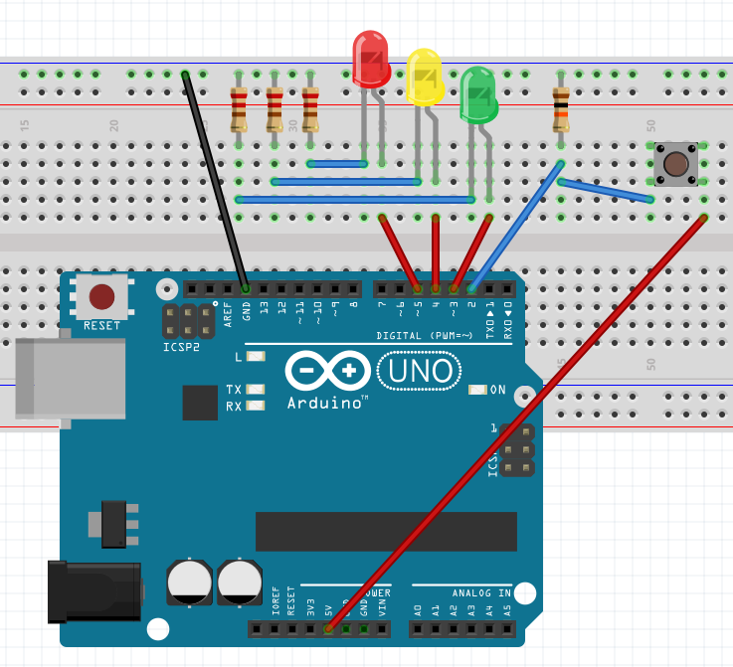

Código fuente
